**МІНІСТЕРСТВО ОСВІТИ І НАУКИ УКРАЇНИ**

**Чорноморський національний університет   
імені Петра Могили**

**Факультет комп’ютерних наук**

**Кафедра інженерії програмного забезпечення**

**ЗВІТ**

*з лабораторної роботи № 5*

" **Програмування ​​циклічних​​ алгоритмів​:​ цикл ​​while, ​​do ​​while​. ​Табулювання ​​функції** "

**Завдання № 13**

Дисципліна "Основи програмування"

Спеціальність: інженерія програмного забезпечення

121-ЛР.ПЗ.05-108.1710815

***Cтудент***

____________***Є.М. Криулін***

*(підпис)*

*278.11.2017*

*(дата)*

***Викладач***

***___________Є.О. Давиденко***

*(підпис)*

*_________*

*(дата)*

**Миколаїв – 2017**

**ЛАБОРАТОРНА ​РОБОТА ​​№5**

*Тема -* Програмування​ циклічних ​​алгоритмів​: ​цикл​​ while,​​ do​ ​while​. Табулювання ​функції.​

*Мета****​******​​***- Навчитися програмувати циклічні алгоритми while, do while. Виконати

завдання,**​** розробивши **​​**програмний **​​**додаток**​​** на **​​**мові **​​**С **​**++.

**Завдання​ 1:​**

|  |  |  |  |  |
| --- | --- | --- | --- | --- |
| **Nо**  **п/п** | Функція | Початкове **х** | Кінцеве **х** | Крок за **х** |
| 13. | Y=x5 + 2x2 - 3 | 2 | 4 | 0.2 |

**Алгоритмізація:** блок-схема процедури розв’язку завдання 1.

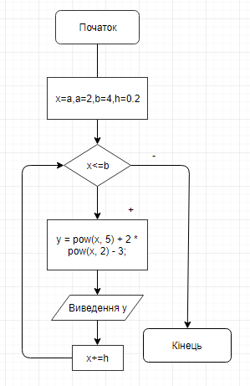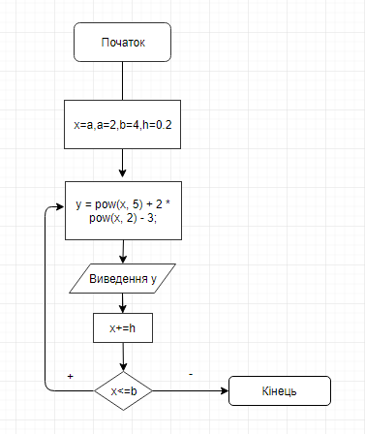

Рисунок**​** 1**​​** -**​​** блок**​**-схема**​** (while). Рисунок 2 – блок-схема (do while).

**Текст програми 1(while):**

#include "iostream"

#include "math.h"

using namespace std;

int main ()

{

int a=2, b=4;

double y, x, h=0.2;

x = a;

while (x <= b)

{

y = pow(x, 5) + 2 * pow(x, 2) - 3;

cout << "X= " << x << endl;

cout << "Y= " << y << endl;

x += h;

}

system("pause");

return 0;

}

**Текст програми 2(do while):**

#include "iostream"

#include "math.h"

using namespace std;

int main ()

{

int a=2, b=4;

double y, x, h=0.2;

x = a;

do

{

y = pow(x, 5) + 2 * pow(x, 2) - 3;

cout << "X= " << x << endl;

cout << "Y= " << y << endl;

x += h;

} while (x <= b);

system("pause");

return 0;

}

**Результат роботи програми:**

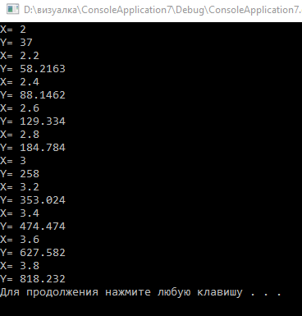

Рисунок 3 – тестування програми.

**Висновок:** У**​** цій **​​**лабораторній **​​**роботі**​ ​**було **​​**вивчено**​​** використання **​​**циклічних**​​** алгоритмів**​**:

цикл**​** while,**​​** do**​​** while**​**.**​** Вивчено **​​**табулювання**​​** функції**​**.**​** А **​​**також**​​** виконано**​**

завдання**​** за**​​** допомогою **​​**мови**​​** С**​**++.